**UNIVERSIDAD CASTRO CARAZO**

**PROYECTO DE INTRODUCCION A LA PROGRMACION**

**PCGAMERSBUILS.COM**

**HECHO POR:**

**Alejandro Murillo Fallas**

**Bryan Mora Delgado**

**Luis Antonio Mora Jiménez**

**02/05/22**

**Pasos para lograr el proyecto**

Para iniciar a elaborar el proyecto comenzamos con la idea, pensamos en varias cosas pero desde el principio supimos que era lo que queríamos desarrollar, una tienda en línea con componentes de computadoras en el cual el cliente podría escoger entre una gran gama y variedad de productos, desde componentes hasta computadoras armadas y listas para usarse, con un sistema, que les calculara el precio de varias al mismo tiempo, claro esta idea paso por ciertos procesos antes de desarrollarse al 100%.

**Proceso 1 (Pseucodigo)**

Para empezar a darnos una idea de cómo iba a quedar el proyecto , usamos el seudocódigo en Pseint , con un archivo llamado UMP, en este usamos el sistema de input para registrar y conocer lo que el cliente quería para obtenerlo y mostrar maso menos el producto que el cliente quería , pero debíamos pasar este Seudocódigo a un código solido

***Proceso 2 (Código Python)***

Al pasar el proyecto de seudocódigo a código debimos hacer otro archivo llamando UMP.py, esta etapa fue relativamente fácil ya que solo debíamos cambiar los valores y las definiciones de varios módulos, en esta etapa nos centramos mucho en hacer un diccionario con todos los productos, esa era nuestra meta, al completarla necesitábamos ver como quedaba en un ambiente más gráfico, por lo cual se nos explico que debíamos pasar el código a una interfaz gráfica y la verdad hasta da miedo relatar esta parte.

**Parte3 (Interfaz Gráfica en Python).**Investigar es la palabra clave para definir esta parte, pues para empezar cada uno se dividió una parte: a Alejandro le toco hacer la ventana de productos, a Bryan la ventana de caja y a Luis le toco hacer la ventana de inicio.

A la ventana de inicio se le añadió un menubar y otro menubar.cascade en el cual se mostraban botones para: Componentes (mostraba todos lo componentes en el inventario para las computadoras), Contacto y Ubicación (muestra labels que mencionan: +506 *****, www.***), Salir (Cierra el programa), Computadoras Armadas (Muestra una lista con todos las computadoras armadas para que el usuario las escoja), Quienes somos (Muestra un label que muestra un poco de que trata el proyecto).

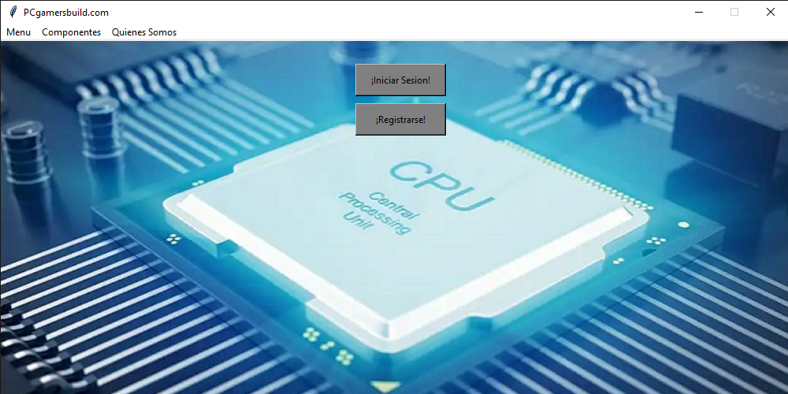

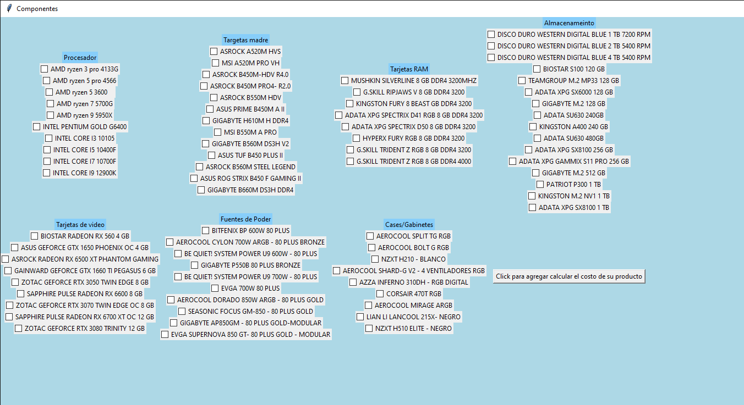En la ventana de productos y la ventana de computadoras armadas Alejandro uso los diccionarios para que los label mostraran en todos los productos de cada componente una especie de lista de checkbuttom, y se le agrego un botón que en el futuro sería el encargado de mostrar el precio del producto seleccionado.

Para la parte de Bryan el hizo un sistema de cajas aunque no funciono ya que tenia ciertos componentes que no entendíamos pero al final logramos mostrar la caja con todo , claro que se hizo para que funcionara?, pues se uso un sistema de muy largo con un amplio sistema de for , aquí se muestra una parte del sistema:

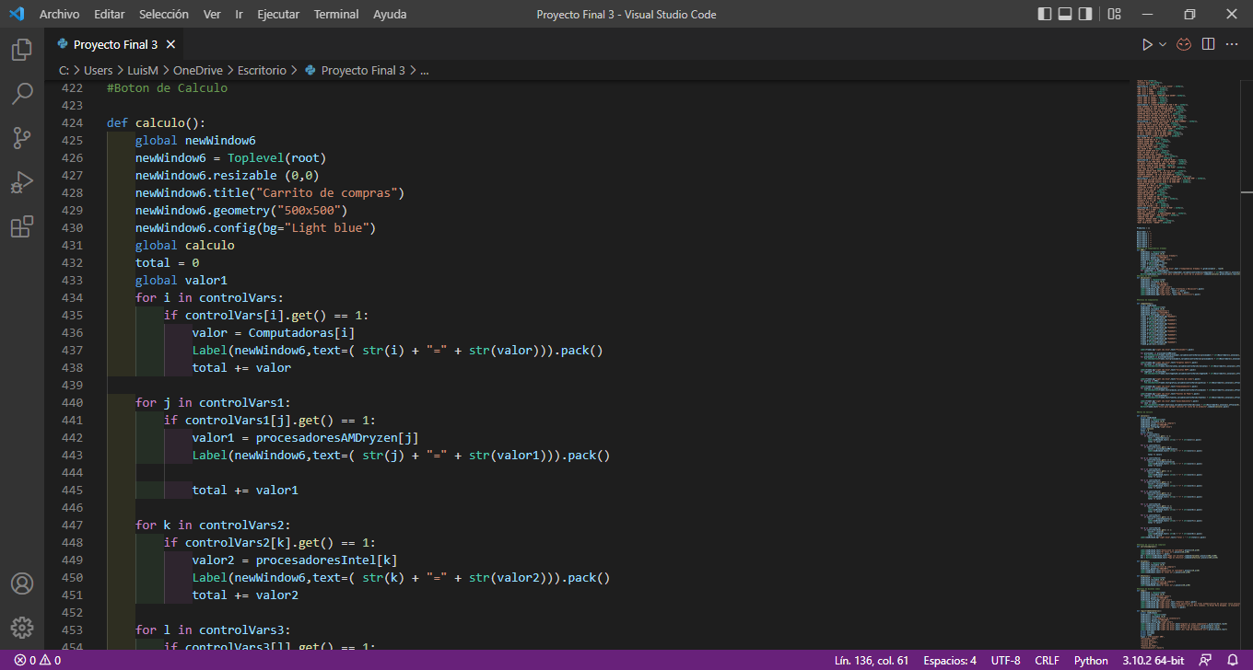

**Parte4 (Sistema de Login).**Exactamente el Lunes18 de abril el profe vio nuestro proyecto y no dijo que añadiéramos un sistema de login para agregar mas inventario para el futuro, claro que no sería nada fácil pero usamos el antiguo sistema de login que el profe nos mostró pero en vez de hacerlo en dos archivos, lo hicimos en un solo, el nombre de este archivo final es ProyectoFinal.py y pusimos dos roles: Administrador y Usuario , el rol Administrador tiene una ventana propia que el permite registrar nuevos componentes para los componentes , eso sí para evitar que se pasen de listos , después de lagarease los Administradores se les pedirá una contraseña especial ya definida para acceder a la ventana , y el botón d registro y login está ubicado en la pantalla principal

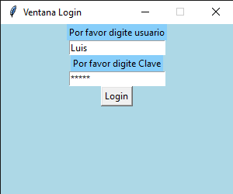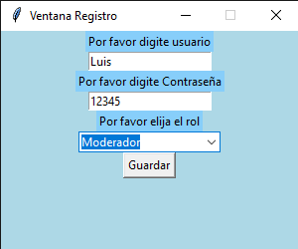

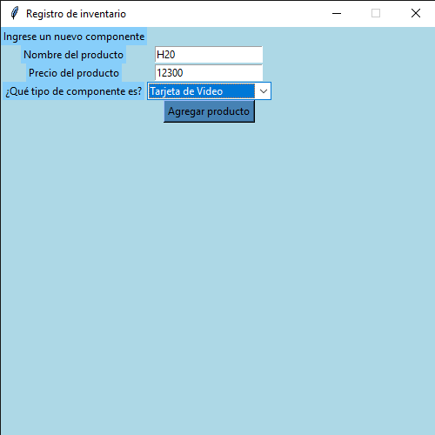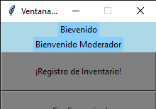

**Bibliografia.** Stack Exchange Inc. (2008). (Sin título concreto).Stackoverflow. Consultado los meses 03-04-05 de 2022, desde <https://stackoverflow.com>

Reddit Inc. (2005). (Sin título concreto).Reddit. Consultado los meses 03-04-05 de 2022, desde https://[Reddit - Explora lo que quieras](https://www.reddit.com/)

HECTOR DOCS Inc. (2019). (Sin título concreto).HECTOR DOCS. Consultado los meses 03-04-05 de 2022, desdehttps://[Widget Tk (Raíz) | Curso de Python | Hektor Profe](https://docs.hektorprofe.net/python/interfaces-graficas-con-tkinter/widget-tk-raiz/)